Помню и горжусь …
Меня зовут Екатерина, я обучаюсь в одной из московских школ. Мне бы очень хотелось познакомить Вас
с интереснейшей и героической 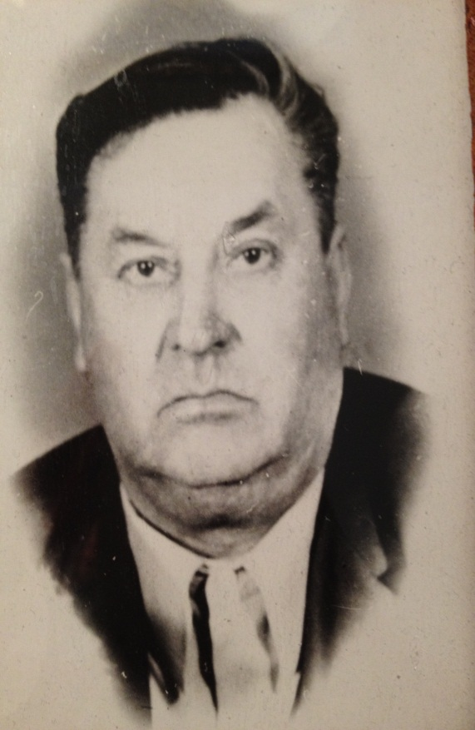историей собственного прадеда. Гутов Михаил Сергеевич, мой дорогой прадедушка, коим я безмерно горжусь и дорожу, родился в Сибири, маленьком селе Поперечное Кемеровской области. Начав свой боевой путь с советско-финской войны, он продолжил защищать Родину, служив шофёром в 176 отдельном зенитном дивизионе.
С самого начала войны он не мог оставаться в стороне. Не мог безмолвно смотреть на смерть, медленно обволакивающую его родную землю, потому с первых же дней был призван на фронт.
В то самое время он возил продовольствия в блокадный Ленинград по «Дороге жизни», проходивший по трассе мыс Осиновец – острова Зеленцы – села Кобона и имевший общую протяжённость 29 км. Каждый метр дороги был оплачен кровью ужасающего количества людей. По льду Ладожского озера удалось вывезти более 500 тысяч человек, доставлять город продукты и топливо. Водители «полуторок» постоянно рисковали уйти под лёд или стать жертвой вражеских обстрелов.
Мой прадед принимал участие также и в битве на «Невском пятачке», одной из самых героических и трагических страниц советской военной истории. С 1941 по 1943 года на этом крошечном клочке земли размером километр на полтора было убито более 29 тысяч человек. Небольшой плацдарм на берегу Невы стал огромной братской могилой для тысяч солдат.
Позже его перевели в 503 стрелковый полк на должность телефониста. Выполняя боевое задание командования, был тяжело ранен в результате взрыва снаряда в опасной близости от него. Находился несколько месяцев на лечение в госпитали.
Своей дочери, моей тёте, он успел рассказать обо всех ужасах войны. Тяжело представить, что пережил наш народ вместе и каждый человек в отдельности, невозможно передать ни в одном фильме и книге, сложно осознать, сколько жизни унесли те кровавые страницы истории и сколько боли в глазах тех, кому удалось выжить, кому мы твердим благодарности за спасённую родину.
Свою главную награду, почётный медальон, он получил за смелость, которую проявил на фронте под Ленинградом. За то, что мог уйти под лёд, быть расстрелянным с воздуха, но не страшился своей участи, отдавая всего себя тем, кто нуждался в помощи. Награждён также медалью «За боевые заслуги». Своим детям он рассказывал и про риск на «Дороге жизни», и про огрызок земли близ Невы. Ему и нам действительно повезло, что он остался жив.
Был демобилизован из армии в начале 1943 года из-за серьёзного ранения, ему пришлось вернуться в родную деревню.
Так же награждён рядом медалей.

